## Lösung zu Aufgabe 14: Ein „Oval“, zwei Rhomben und deren Inkreise

Das Dreieck  ist dem Kreis  eingeschrieben, sodass der Sehnensatz (siehe Kapitel 3.6) angewandt werden kann: . Ersetzt man ,  und , so erhält man  bzw. .

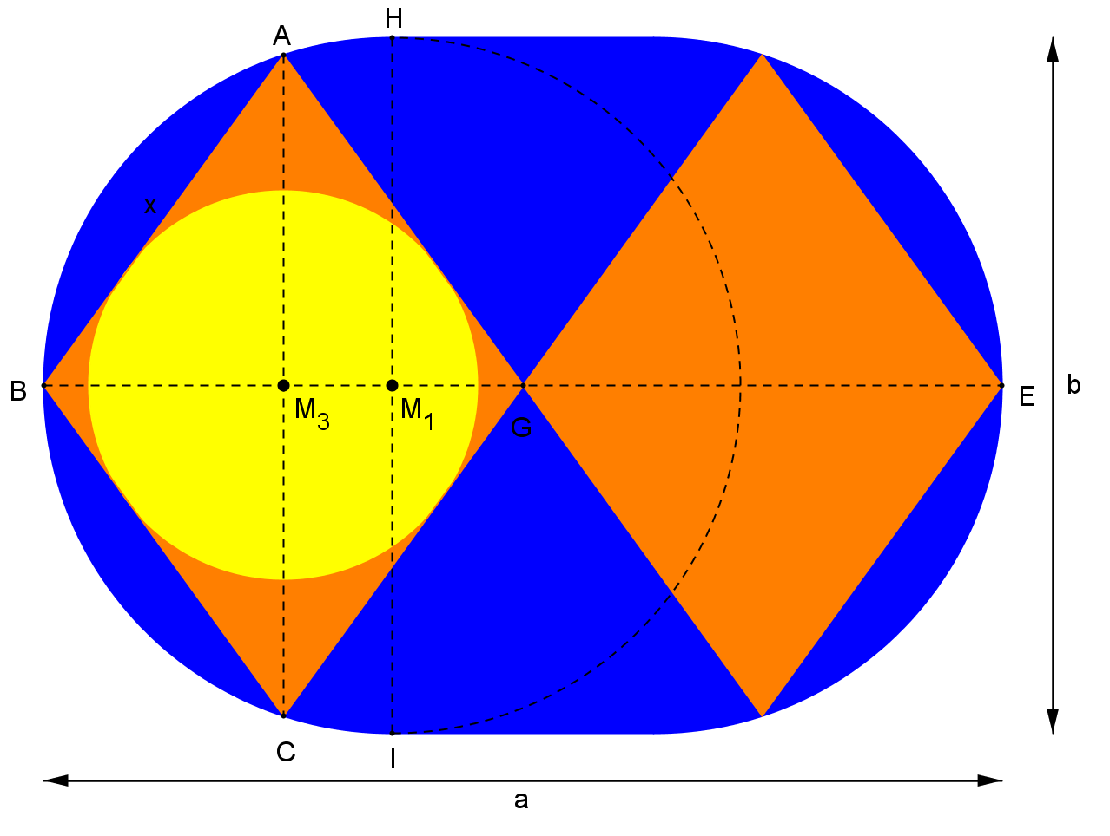

Der Lehrsatz des Pythagoras angewandt im Dreieck  liefert , also , was wiederum zu , dem ersten Teil der Lösung, führt.

Der Flächeninhalt des Rhombus  lässt sich sowohl über die Diagonalen mithilfe von , als auch über Seite und Höhe mithilfe von  berechnen.

Da  und  ist, liefert Gleichsetzen der beiden Flächeninhaltsformeln: .

Umformen führt zum zweiten Teil der Lösung: .